**КОНТРОЛЬНАЯ РАБОТА**

«Расчет балки таврового сечения по двум группам предельных состояний»

# Задание и исходные данные

1. Рассчитать арматуру тавровой балки;
2. Рассчитать максимальный прогиб.

|  |  |  |  |  |  |  |  |  |
| --- | --- | --- | --- | --- | --- | --- | --- | --- |
| **Номер варианта** | **Номер схемы** | **Нагрузка ,**  **кН/м** | **Нагрузка ,**  **кН/м** | **Длина ,**  **м** | **,**  **м** | **,**  **м** | **,**  **м** | **,**  **м** |
| 12 | 2 | 14,4 | 8 | 6,0 | 0,5 | 0,15 | 0,15 | 0,5 |

схема 2 – шарнирно опертая балка нагружена сосредоточенной силой в середине пролета.



## 1. Определение значений поперечных сил и изгибающих моментов.

Для нахождения значений поперечных сил и изгибающих моментов, действующих в сечении балки, составляем уравнения равновесия сил и моментов:

;



;



Тогда реакции опор равны:



Для построенния эпюры изгибающих моментов рассмотрим два участка:

I:

; – эпюра имеет очертание прямой



;



II:

- эпюра имеет очертание прямой



Опасное сечение в середине пролёта, максимальное значение изгибающего момента



Строим эпюры **Рис. 1**.

## 2. Подбор продольной арматуры

Выбираем бетон класса В20 (Rb=10,5 МПа при γ*b*2 = 0,9); арматуру класса A-III (*Rs* *=* 365 МПа).

*h*0 = 500 40 = 460 мм. Расчет производим согласно п. 3.22 [2] в предположении, что сжатая арматура по расчету не требуется.

= 10,5 500 150 (460 0,5 150) *=* 303,2 106 Н мм = 303,2 кН м > *М* = 201,6 кН м, т.е. граница сжатой зоны проходит в полке

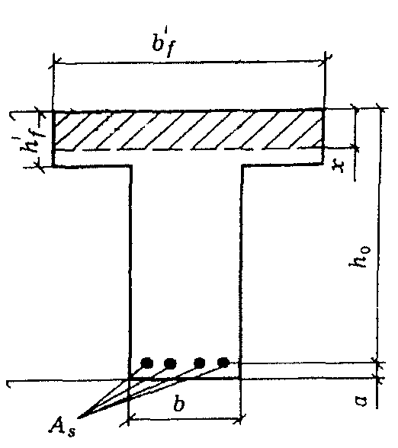

Рис. 2 Сечение балки. Положение границы сжатой зоны

Расчет производим как для прямоугольного сечения шириной *b* *=*  = 500 мм согласно п. 3.18 [2].



Вычислим значение α*m*:



т.е. сжатая арматура действительно не требуется.

Площадь сечения растянутой арматуры вычислим по формуле (23) [2]. Для этого по табл. 20 [2] при α*m* *=* 0,181 находим ζ методом интерполяции:

|  |  |
| --- | --- |
| ζ | α*m* |
| 0,900 | 0,180 |
| 0,895 | 0,188 |



тогда

мм2=13,356 см2.



Принимаем 2 ∅ 20 (*As* *=* 6,28 см2=628 мм2) + 2 ∅ 22 (*As =* 7,6 см2=760 мм2).

*As =* 13,88 см2= 1388 мм2

## 3. Подбор поперечной арматуры

Расчет железобетонных элементов на действие поперечной, силы для обеспечения прочности по наклонной полосе между наклонными трещинами должен производиться из условия



где *Q –* поперечная сила в нормальном сечении, принимаемом на расстоянии от опоры не менее *h*0, *Q=67,2 кН*;

*ϕw*1 – коэффициент, учитывающий влияние хомутов, нормальных к оси элемента, и определяемый по формуле



*ϕw* должен быть не более 1,3; поэтому принимаем *ϕw*1=1,3



*ϕb*1 – коэффициент, определяемый по формуле



здесь *β –* коэффициент, принимаемый равным для тяжелого бетона – 0,

*Rb* = 10,5 МПа для выбранного бетона.

- условие выполняется.



Рассматриваем участок балки на длине (без участков у опор длиной 0,3 м).



Из условия сварки принимаем диаметр хомутов 6 мм арматуры A-III.

Первоначально задаёмся шагом хомутов в приопорном участке балки : , принимаем



Шаг хомутов в пролёте балки :



При этом шаг должен быть не более



Уточняем шаг хомутов в пролёте



Количество хомутов в приопорных участках , в пролёте

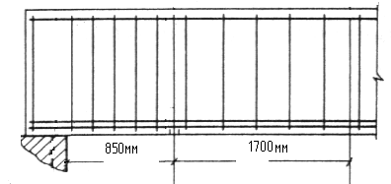

Рис. 2 Продольное сечение балки. Хомуты поперечной арматуры.

Спецификация арматуры

|  |  |  |  |  |  |
| --- | --- | --- | --- | --- | --- |
| Обозначение арматуры | Длина, м | Кол-во хомутов, шт. | Масса  1 м,  кг | Масса общая,  кг | Масса всех элементов каркаса, кг |
| A-III ∅ 20 | 5,4 | 2 | 2,466 | 26,633 |  |
| A-III ∅ 22 | 5,4 | 2 | 2,984 | 26,633 |
| A-III ∅ 6 |  | 15 | 0,222 |  |

# Список литературы

1. СНиП 52–01–2003. Бетонные и железобетонные конструкции. Основные положения. М., 2004. С. 24.
2. Пособие по проектированию бетонных и железобетонных конструкций из тяжелых и легких бетонов без предварительного напряжения арматуры (к СНиП 2.03.01–84). М.: ЦНИИПромзданий Госстроя СССР, НИИЖБ Госстроя СССР, 1989. 192 с.
3. СНиП 2.01.07–85. Нагрузки и воздействия. М., 1988. 34 с.